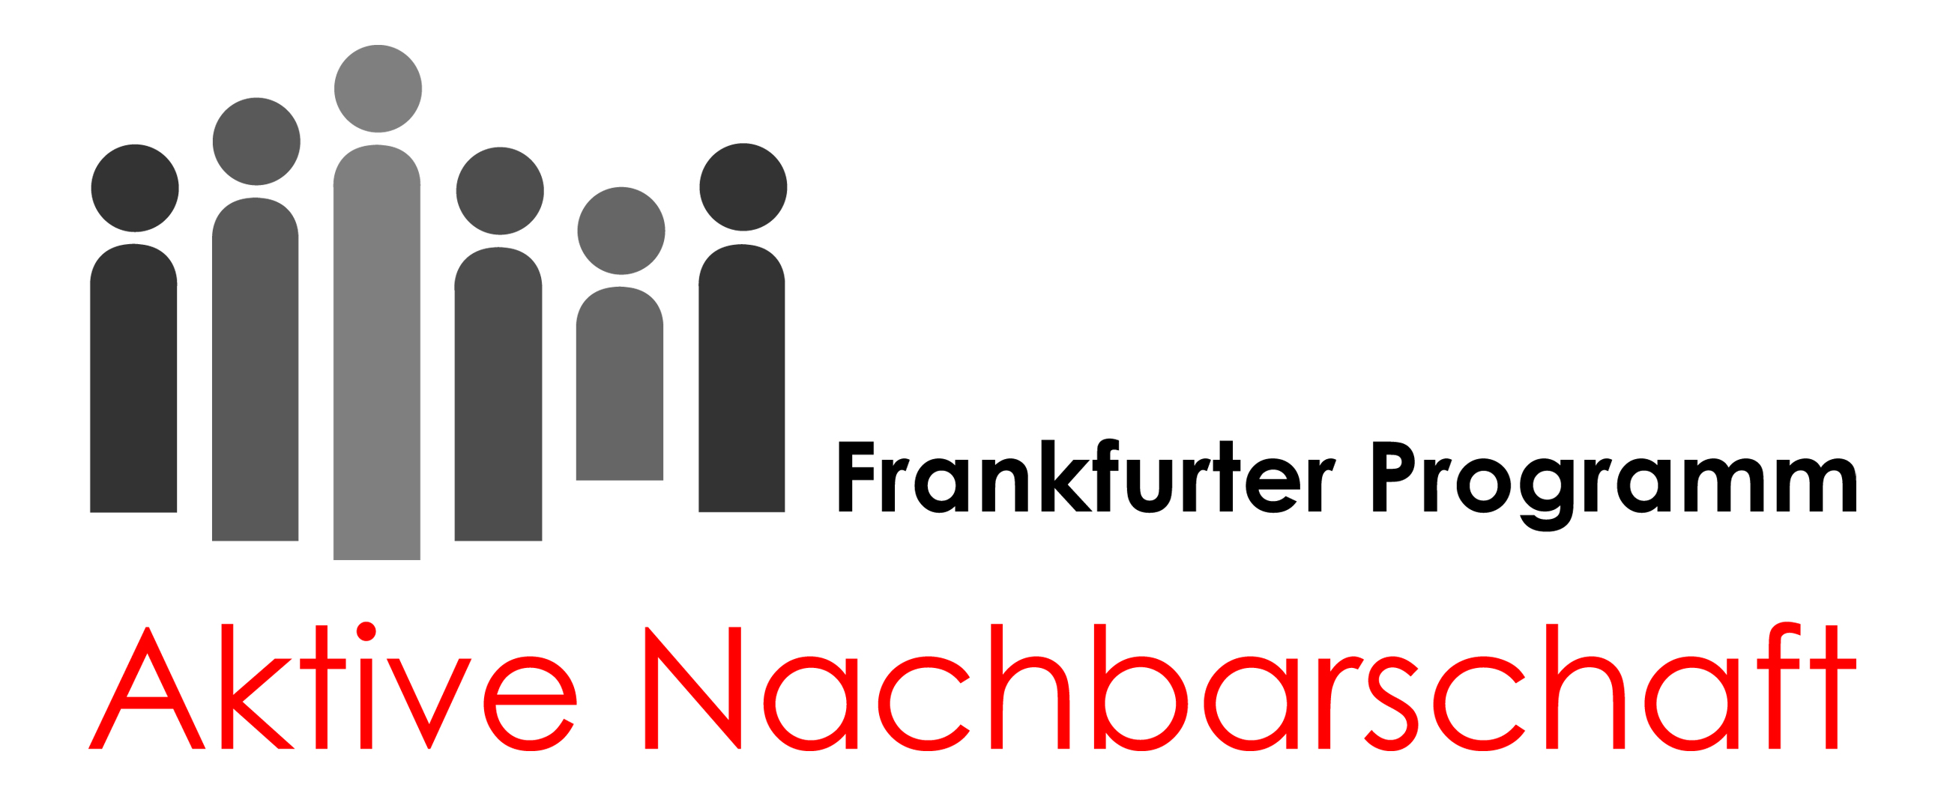

Titel des Projektes:

__________________________________________________________________________

Ansprechpartner:

Name:

Anschrift:

Telefon:

e-mail:

Start des Projektes:

Zielgruppe:

Bewerbung in der Kategorie:

Kurzbeschreibung:

________________________________________

(Unterschrift)



Um alle Vorschläge und Bewerbungen um den Nachbarschaftspreis zu würdigen und den gegenseitigen Kontaktaustausch der Projekte zu ermöglichen, ist geplant eine Broschüre zu veröffentlichen. Wir bitten daher, die nachfolgende Einverständniserklärung auszufüllen und unterschrieben der Bewerbung beizufügen.

**Einverständniserklärung**

Hiermit erkläre/n ich bzw. wir mein bzw. unser Einverständnis zur Veröffentlichung der im Rahmen der Bewerbung um den Nachbarschaftspreis eingesandten Texte – ggf. in gekürzter Form - und Fotos. Zudem bin ich / sind wir einverstanden, dass Name und Kontakt eines Projektverantwortlichen veröffentlicht werden.

Die unten erfragten personenbezogenen Daten werden ausschließlich zum Zweck der Veröffentlichung der Bewerbungen bzw. gemäß dem Datenschutzgesetz für die interne Bearbeitung seitens des Jugend- und Sozialamts verwendet.

Name des Projekts:______________________________________

**Projektverantwortliche/r**:

Name:_________________________________________________

Straße:_________________________________________________

Postleitzahl:_____________________________________________

Ort / Stadtteil:____________________________________________

E-Mail:__________________________________________________

Telefon (*wird nicht veröffentlicht, nur für Rückfragen*):______________

**Vorschlagende/r** (falls abweichend):

Name:_________________________________________________

Straße:_________________________________________________

Postleitzahl:_____________________________________________

Ort / Stadtteil:____________________________________________

E-Mail:__________________________________________________

Telefon (*wird nicht veröffentlicht, nur für Rückfragen*):______________

Falls zutreffend bitte ankreuzen:

Ich/wir möchte/n ebenfalls am bundesweiten Wettbewerb „Deutscher Nachbarschaftspreis 2019“ teilnehmen. Ich/wir sind damit einverstanden, dass meine/unsere Bewerbung und die erfragten Daten zu diesem Zweck an die Stiftung nebenan.de weitergeleitet werden.

Ort, Datum:__________________________

__________________ ____________________

(Projektverantwortliche/r) (Vorschlagende/r)

Unterschrift Unterschrift